**Tugas Dasar Sistem Komputer**

**Floating Number in Memory**

Nama : Irvan Aditya Kurniawan

Kelas : 1 D4 IT B

NRP : 3124600044

1. **PENJELASAN FLOATING POINT NUMBERS**

Floating Point Numbers adalah sebuah format bilangan dengan titik desimal dalam rentang angka yang besar. Walaupun Floating Point Number menawarkan cakupang rentang angka yang besar tetapi hal ini dapat membatasi akurasi untuk komputasi floating point yang membutuhkan presisi tinggi.

Dalam komputer, Floating Point Numbers terdiri dari 3 komponen utama:

* Sign (Tanda) : Menentukan apakah bilangan termasuk angka positif atau negatif.
* Eksponen : Menunjukkan nilai pangkat pada bagian mantisa, atau posisi titik desimal.
* Mantissa : Bagian yang menyimpan bagian desimal dari angka dalam bentuk biner.

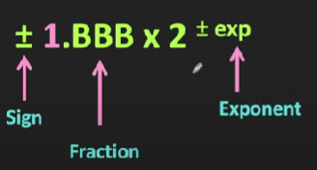

Dalam konteks Floating Point Numbers, normalisasi adalah proses untuk memastikan bahwa representasi bilangan berada dalam bentuk yang efisien dan konsisten.

Contoh :

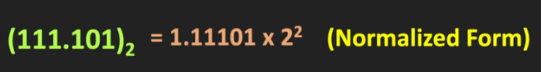

* Ketika Radix point / Binary point bergeser ke kiri 1 posisi, maka eksponen akan bertambah 1.
* Ketika Radix point / Binary point bergeser ke kanan 1 posisi, maka eksponen akan berkurang 1.

1. **FLOATING POINT NUMBER PADA STANDAR IEEE 754**

IEEE 754 adalah standar yang mengatur penggunaan floating point number pada sistem komputer. Standar ini mendefinisikan 2 format utama :

* Single Precision (32-bit) : Digunakan untuk menyimpan angka desimal dengan presisi lebih rendah.
* Double Precision (64-bit): Digunakan untuk menyimpan angka dengan presisi lebih tinggi.

Penerapan komponen utama floating point pada standar IEEE 754 terdiri sebagai berikut :

* 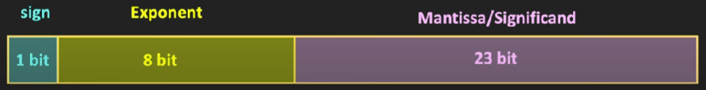Single Precision (32 Bit) :
* Double Precision (64 Bit) :

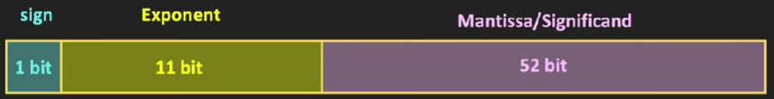

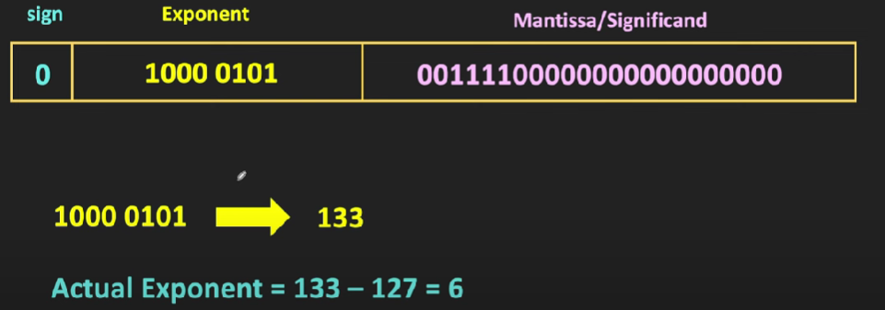Contoh Single Precision Format :

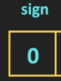

* Untuk Sign Karena merupakan angka 0 maka adalah bilangan positif.

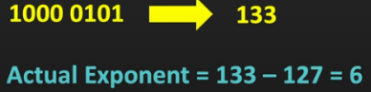

* Untuk eksponen dijadikan desimal – bias.

Menghasilkan 6 yang menjadi 

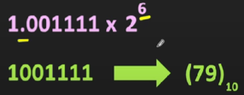

* Untuk Mantissa akan akan dianggap 1xx

pada angka depannya.